Modul 133 Projekt 2: Blog

# Einführung und Begriffsklärung

Online-Gästebücher, Foren, Chaträume, BLOGS sind heute alltäglich. Wir werden uns in diesem Projekt mit der Erstellung eines BLOGs befassen.

*Der oder das Blog oder auch Weblog (Wortkreuzung aus engl. Web und Log für Logbuch) ist ein auf einer Website geführtes und damit meist öffentlich einsehbares Tagebuch oder Journal, in dem mindestens eine Person, der Blogger, international auch Weblogger genannt, Aufzeichnungen führt, Sachverhalte protokolliert („postet“) oder Gedanken niederschreibt. (*Quelle Wikipedia)

Oft bieten BLOGs die Möglichkeit, Einträge zu kommentieren. Diese Kommentare können dann vom Blogger akzeptiert, geändert oder auch gelöscht werden.

Sollten Sie keine Erfahrung mit Blogs haben, recherchieren Sie Blogs im Internet. «Showcases» finden Sie zum Beispiel bei [*http://www.wordpress.com*](http://www.wordpress.com).

*WordPress ist eine freie Webanwendung zur Verwaltung der Inhalte einer Website (Texte und Bilder). Sie bietet sich besonders zum Aufbau und zur Pflege eines Weblogs an, da sie jeden Beitrag einer oder mehreren frei erstellbaren Kategorien zuweisen kann und dazu automatisch die entsprechenden Navigationselemente erzeugt. Parallel kann WordPress*  
*auch hierarchische Seiten verwalten und gestattet den Einsatz als Content-Management-System. (*Quelle Wikipedia)

*Empfehlung*: Schauen Sie sich einen, oder zwei Blogs an, bevor Sie mit dem Projekt beginnen. Zeitbudget: maximal 30 Minuten.

# Arbeitsjournal

Führen Sie ein Arbeitsjournal, in dem Sie die geplanten Arbeiten und Ergebnisse (Soll / Ist) und aufgetretene Probleme mit Datum und Zeitangaben eintragen. Es dient der Lehrperson, Sie individuell und besser begleiten zu können, wenn sie im Projekt in Rückstand geraten oder sich verirren. Das Arbeitsjournal wir zur Bewertung der Leistungsbereitschaft herangezogen.

Das Journal wird pro Arbeitstag geführt und sieht wie folgt aus:

|  |  |  |  |  |
| --- | --- | --- | --- | --- |
| Tätigkeiten | Aufwand  geplant (Std) | | | Aufwand  effektiv (Std) |
| Beschreibung |  | | |  |
| Beschreibung |  | | |  |
| Tages Ablauf |  |  |  | |
| Beschreibung von Erfolgen und Misserfolgen (Problemen) | | | | |
| Hilfestellungen |  |  |  | |
| Wer hat in welcher Form Hilfestellung erbracht | | | | |
| Reflexion |  |  |  | |
| Gedanken über das Vorgehen. Was ist gut was würde ich besser machen | | | | |
| Nächste Schritte |  |  |  | |
| Wie weiter, nächste Schritte... | | | | |

Das Arbeitsjournal muss immer auf dem aktuellen Stand sein, reservieren Sie sich die letzten 10 Minuten der Dopellektionen für das Arbeitsjournal. Das Arbeitsjournal ist gehört wie die gibbix-HD in den Unterricht und kann jederzeit von der Lehrperson eingesehen werden!

## Hintergrundinformationen der IPA

Gemäss Art. 5 Absatz 2 der Wegleitung über die individuelle praktische Arbeit (IPA) an Lehrabschlussprüfungen des BBT vom 27. August 2001 gilt:

*Die zu prüfende Person führt ein Arbeitsjournal. Sie dokumentiert darin täglich das Vorgehen, den Stand der Prüfungsarbeit, sämtliche fremde Hilfestellungen und besondere Vorkommnisse wie z.B. Änderungen der Aufgabenstellung, Arbeitsunterbrüche, organisatorische Probleme, Abweichungen von der Soll-Planung.“*

Das Arbeitsjournal zur IPA ist zwingend zu führen und den Experten und Fachvorgesetzten vorzulegen. Das Arbeitsjournal ist täglich sinngemäss und korrekt auszufüllen.

Das Arbeitsjournal dient der Nachvollziehbarkeit der von den Lernenden ausgeführten Arbeiten und wird als Teil der IPA in die Bewertung mit einbezogen.

# Rahmenbedingungen

Diese Bedingungen legen den Rahmen des Projektes fest. Es handelt sich zum einen um grundsätzliche Anforderungen, die für alle Web-Applikationen gelten. Zum andern handelt es sich um einen fixen Rahmen, damit bei allen Projekten dieselben Voraussetzungen gelten und diese fair bewertet werden können.

* Das Dokument „Regeln für das Erstellen von Web-Applikationen“ (Dateiname „M133-151Regeln_fuer_Web-Applikationen.docx“) ist die Grundlage für alle Web-Applikationen, die in Modul 133 und 151 erstellt werden. Es ist verbindlich für dieses Web-Projekt.
* Es dürfen keine Frameworks, Bibliotheken oder weitere Hilfsmittel eingesetzt werden. Die einzigen zwei Ausnahmen sind auf Client-Seite: Der Einsatz von jQuery und Bootstrap ist erlaubt. Auf Serverseite wollen wir pures PHP sehen!
* Die Applikation wird nicht im Webroot getestet, sondern in einem Unterverzeichnis wie „/m133/projekt2/7k“. Mit andern Worten: Die Applikation muss in jedem Verzeichnis unterhalb des Webroot lauffähig sein! Es werden keine Einstellungen vorgenommen, es wird mit der Grundkonfiguration von XAMPP getestet. Falls die Applikation nicht lauffähig ist, gilt sie als nicht abgegeben.
* Die Einbindung von Datenbanken in Web-Applikationen ist nicht Thema dieses, sondern des Nachfolgemoduls 151. Aufgrund des Feedbacks von Lernenden wird jedoch davon abgesehen, Textdateien für die Datenhaltung zu verwenden. Obligatorisch wird die Datenbank SQLite verwendet. Das Datenbankschema ist erstellt, es befinden sich bereits einige Daten in der Datenbank, um die Programmierung zu vereinfachen. Die Datenbankschnittstelle muss nicht programmiert werden, Ihnen werden die entsprechenden Funktionen zur Verfügung gestellt. Siehe Kapitel 8 „Datenbank“.
* Textdateien werden optional für den Import und Export von Benutzern eingesetzt. **Wichtig: Das Lesen und Schreiben von Textdateien ist Prüfungsstoff, deshalb wird diese Zusatzaufgabe sehr empfohlen!**
* Die „Weisungen für Leistungsbeurteilungen InformatikerInnen EFZ“ regeln die verbindlichen Aspekte zu Leistungsbeurteilungen. Diese neuen Weisungen kommen bereits in diesem Projekt zur Anwendung.

# Regeln für die Abgabe des Projektes

* Alle Dateien des Projektes müssen gepackt (gezippt) abgegeben werden. Sie können bzw. müssen genau eine Datei abgeben.
* Letzte Abgabe des Projektes ist am **Samstag, 17. Dezember um 24:00**.
* Wenn keine anderen Informationen kommuniziert werden, muss die Applikation auf dem Klassenshare unter „K:\inf2015.3x-133\Projekt Blog\Abgabe Projekt*NachnameVorname*“ abgelegt werden.   
  *Achtung*: Die ftp-Verbindung zum Klassenshare muss von zu Hause aus funktionieren, Anleitung dazu unter [www.iet-gibb.ch](http://www.iet-gibb.ch).
* Abgaben per Mail werden nicht beachtet und somit nicht bewertet. Einzig ein Passwort zum Verschlüsseln der gepackten Datei kann per Mail mitgeteilt werden.
* Eventuelle Instruktionen zum Testen (Wahl des Browsers, usw.) müssen im Root-Verzeichnis der Anwendung in einer Readme-Datei festgehalten werden.
* Die Folgen, wenn Sie verspätet oder gar nicht abgeben, finden Sie in den „Weisungen für Leistungsbeurteilungen InformatikerInnen EFZ“.

# Die Aufgabenstellung des Projektes

Sie erstellen als Webanwendung einen Blog. Nicht jeder Blog im Web hat die gleiche Funktionalität, die Funktionen sind nachfolgend aufgeführt.

## Anforderungen

* Ein Blogbeitrag besteht aus einem Titel und einem Text. Da die Beiträge lang sein können, soll die Eingabemaske entsprechend dimensioniert und die Ausgabe entsprechend formatiert sein.
* Benutzer und Blogs sind identisch, d.h. jeder Benutzer hat genau einen Blog.
* Es gibt zwei Bereiche:
  + Einen allgemeinen Bereich, der für alle (auch nicht registrierten) Benutzer zugänglich ist. In diesem Bereich können die Blogs von allen Benutzern gelesen werden.
  + Einen Member-Bereich, in dem der Benutzer seine Beiträge erfassen, editieren und löschen kann.
* Im allgemeinen Bereich sind folgende Funktionen verfügbar:
  + Person bzw. Blog auswählen. Die Auswahl bleibt in der Folge erhalten und ist auf jeder Seite ersichtlich.
  + Blog anzeigen: Entweder werden gleich alle Beiträge auf einer Seite aufgelistet oder es werden in einem ersten Schritt nur die Titel angezeigt und bei Klick darauf erscheint der gesamte Beitrag.
  + Die Blogbeiträge werden absteigend sortiert angezeigt (der neuste Beitrag zuoberst).
  + Login: Ein registrierter Benutzer kann sich anmelden, dabei wird eine Session aufgebaut. Die Anmeldung erfolgt mit der Mailadresse und dem Passwort. Die Passwörter sind md5-verschleiert in der Datenbank abgelegt (in PHP heisst die Funktion md5()).
* Im Member-Bereich sind folgende Funktionen verfügbar:
  + Blog anzeigen: Analog zum allgemeinen Bereich, jedoch können nur die eigenen Beiträge angezeigt werden.
  + Neuen Beitrag hinzufügen.
  + Bestehenden Beitrag ändern.
  + Beitrag löschen.
  + Logout: Der Benutzer kann sich wieder abmelden, dabei wird die Session zerstört.
* Eine Registration müssen Sie nicht realisieren. Es existieren folgende Benutzer:
  + [Anna.Abegglen@gibb.ch](mailto:Anna.Abegglen@gibb.ch) / gibbiX12345
  + [Marc.Muster@gibb.ch](mailto:Marc.Muster@gibb.ch) / gibbiX12345
  + [Hans.Hinterseer@gibb.ch](mailto:Hans.Hinterseer@gibb.ch) / gibbiX12345
  + [Sonja.Sauser@gibb.ch](mailto:Sonja.Sauser@gibb.ch) / gibbiX12345

Mit der Umsetzung dieser Anforderungen können Sie maximal die Note 5.5 erreichen.

## Wahloptionale Ziele

Sie können eine der folgenden zwei Optionen realisieren, um zusätzliche 0.5 Notenpunkte (und damit die mögliche Note 6.0) zu erreichen:

1. Import von Benutzern aus einer CSV-Datei und Export in eine CSV-Datei. Das Format ist in beiden Fällen dasselbe, Sie finden die Dateien im Verzeichnis „exchange“. Das Passwort lautet wiederum „gibbiX12345“ und ist md5-verschleiert. Sie können den Pfad und die Dateinamen hardcodieren. Für die volle Punktzahl müssen Sie jedoch ein Formular zur Verfügung stellen, wo die Datei für den Import (nicht aber für den Export) ausgewählt werden kann.
2. Jeder (auch nicht registrierte) Benutzer kann Kommentare zu den Blogbeiträgen verfassen. Die Kommentare werden anschliessend beim entsprechenden Beitrag angezeigt. Weitere Punkte gibt es für die Löschfunktion: Eigene Kommentare können gelöscht werden.  
   Hinweis: Sie müssen eine Lösung finden, wie ein nicht registrierter Benutzer einen eigenen Beitrag löschen kann. Oder als Alternative dazu können Sie das Erstellen von Kommentaren nur für registrierte Benutzer zulassen.

## Zusatzfunktionen

Nachfolgend mögliche Erweiterungen der Applikation. Sie können damit maximal 3 Zusatzpunkte holen (weitere Zusatzfunktionen werden nicht berücksichtigt). Diese Punkte werden angerechnet, wenn Sie bei den obligatorischen Aufgaben nicht das Punktemaximum erreichen.   
Beachten Sie bitte: Die Zusatzfunktionen ergeben vergleichsweise wenig Punkte, der Aufwand dafür ist wesentlich höher als beim obligatorischen Teil und den wahloptionalen Zielen!

* Der Benutzer kann Themen erfassen, jeder Benutzer hat seine eigenen Themen.
* Jeder Blogbeitrag kann einem Thema zugeordnet werden.
* Die Anzeige der Beiträge kann nach Thema gefiltert werden.
* Es existiert ein Administrator, der Sonderrechte hat. Dazu kann das Attribut „role“ in der Tabelle „user“ verwendet werden.
* Der Administrator kann alle Blogbeiträge löschen.
* Der Administrator kann alle Blogs bzw. Benutzer löschen.
* In Blogbeiträgen können Bilder eingefügt werden. Damit die Realisierung nicht zu kompliziert wird, wird der Pfad auf die Bilder in der Tabelle „entry“ abgelegt. Es sind drei Attribute dafür vorgesehen („picture1“, „picture2“, „picture3“).
* Mit einem schönen Design können Sie 1 oder sogar 2 Zusatzpunkte holen (beachten Sie jedoch das Maximum von 3 Zusatzpunkten).
* **Alle übrigen Erweiterungen müssen zuvor durch die Lehrperson genehmigt werden.**

**!!!Achtung!!!** Alle Zusatzfunktionen müssen obligatorisch im Arbeitsjournal festgehalten werden! Fehlen die Erweiterungen im Arbeitsjournal, werden sie bei der Bewertung nicht berücksichtigt.

# Vorgehen zur Realisierung

Die Applikation wird in drei Etappen getestet und bewertet. Die entsprechenden Funktionen müssen zum angegebenen Zeitpunkt bereit sein, eine spätere Bewertung findet nicht statt.

* Projektwoche 3: Login und Logout, Aufbau der Session, Sessionhandling und Zerstörung der Session.
* Projektwoche 5: Die weiteren Funktionen des allgemeinen Bereichs (Blog wählen und Blog bzw. Blogbeiträge anzeigen).
* Nach der Abgabe: Test und Bewertung aller übrigen Funktionen (Member-Bereich, wahloptionale Ziele, Zusatzfunktionen, Design).

# Bewertung

Ihre Webanwendung wird unter folgenden Gesichtspunkten bewertet:

* Pünktliche Abgabe (siehe Kapitel 4).
* Vollständigkeit aller Anforderungen der Webapplikation (siehe Kapitel 5).
* Der Code muss gemäss „Clean Code“ übersichtlich strukturiert und dokumentiert sein.
* Das Arbeitsjournal wird nicht direkt bewertet. Es muss jedoch geführt werden und immer auf dem aktuellen Stand sein. Ist dies nicht der Fall oder fehlt das Arbeitsjournal im Unterricht, erfolgt ein Notenabzug von 0.1 Punkten. Im Wiederholungsfall erfolgt pro Mangel ein Notenabzug von 0.5 Punkten.
* In einer Befragung müssen Sie Auskunft über Ihr Projekt und über sämtlichen Code geben können. Diese fliesst in die Bewertung ein.
* Das Bewertungsschema finden Sie im Ordner „Dokumentation“.

# Datenbank

## Datenbankschema

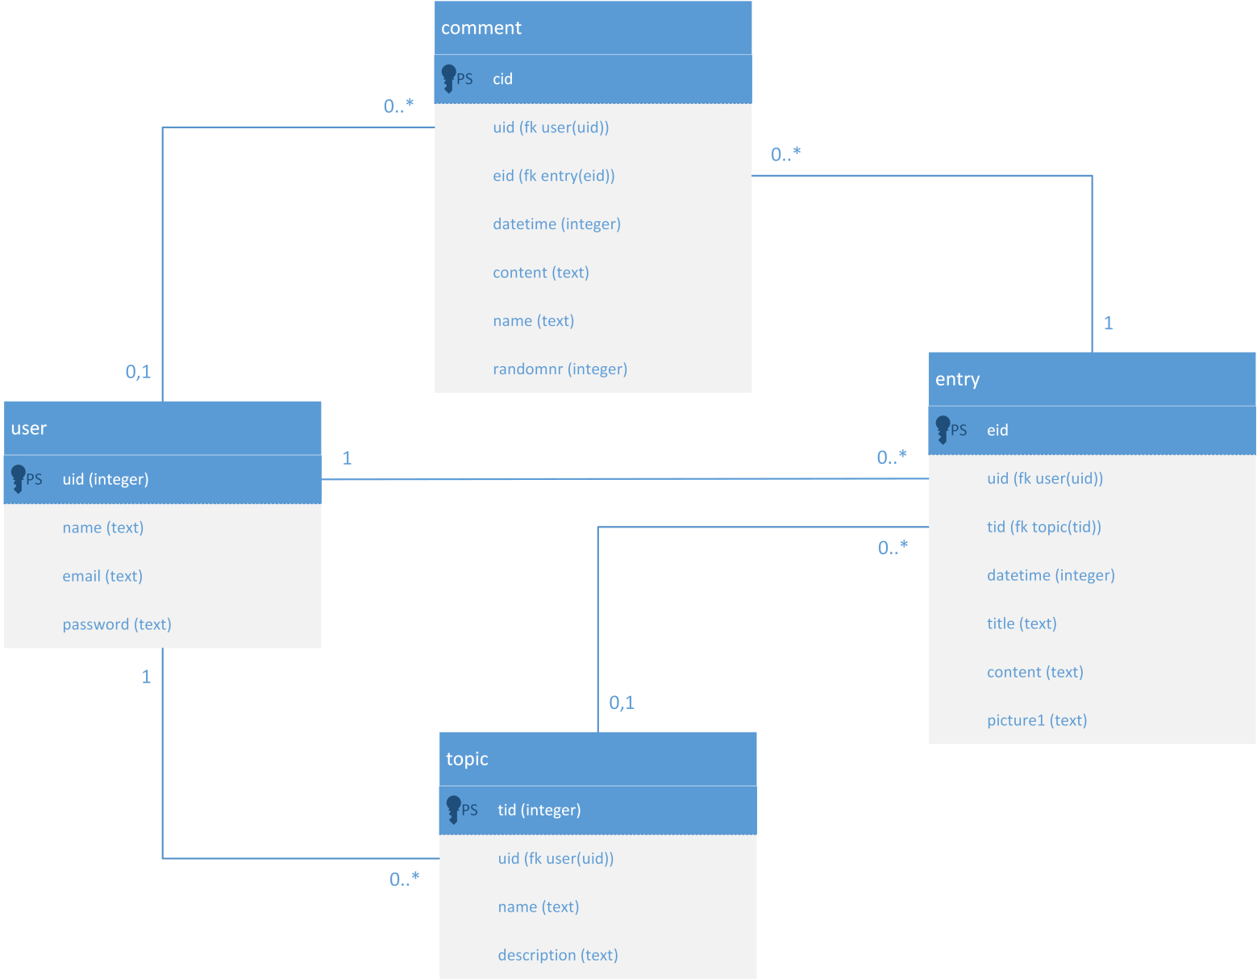

Für die obligatorischen Anforderungen sind nur die Tabellen „user“ und „entry“ relevant. Die Benutzer („user“) sind gleichzusetzen mit dem Blog. Jeder Blog hat 0-n Beiträge („entry“). Die Tabelle „comment“ ist für das wahloptionale Ziel „Kommentare zu Blogeinträgen“ notwendig. Die Tabelle „topic“ ist für die Zusatzfunktion „Themen für Blogbeiträge“ notwendig.

Anpassungen am Datenbankschema sind möglich, jedoch nur für erfahrene Benutzer zu empfehlen. Eine Anpassung muss auf jeden Fall mit der Lehrperson abgesprochen werden!

## Datenbankschnittstelle

Die Datenbankschnittstelle befindet sich in der Datei „functions_db.php“. Dabei sind sowohl die obligatorischen Funktionen als auch die wahloptionalen Ziele und die Zusatzfunktionen realisiert. Sie brauchen sich also nicht um den Datenbankzugriff zu kümmern, sondern erhalten jeweils Arrays mit den gewünschten Daten.

Die Beschreibungen der Funktionen inkl. der Input- und Output-Parameter befinden sich als Kommentar oberhalb von jeder Funktion. In diesem Dokument werden nur die Funktionen des obligatorischen Teils aufgeführt.

**function getUserIdFromDb($email, $password)**

Sucht mit der Mailadresse und dem Passwort den Benutzer in der Datenbank (Authentifizierung mit den Login-Daten).

$email Mailadresse vom Login-Formular  
$password Passwort vom Login-Formular, md5-verschlüsselt  
Rückgabe User-ID, falls erfolgreich. 0, falls Benutzer nicht gefunden.

**function getUserName($uid)**

Liefert den Namen der übergebenen User-ID zurück. Ist nützlich, um z.B. „Blog Marc Muster“ anzuzeigen.

$uid User-ID des gewünschten Benutzers  
Rückgabe Name, falls vorhanden oder Mailadresse, falls Name = leer

**function getUserNames()**

Liefert die Daten aller registrierten Benutzer zurück. Mit der Liste können alle Blogs angezeigt werden.

Rückgabe 2-dimensionales Array  
 1. Dimension = Benutzer (unbestimmte Menge)  
 2. Dimension = Attribute des Benutzers (gemäss DB-Schema)

Sortierung 1. nach Name und 2. Nach Mailadresse

**function getEntries($uid)**

Liefert alle Beiträge eines Benutzers/Blogs zurück. Mit der Liste können alle Blogbeiträge eines Blogs angezeigt werden.

$uid User-ID des gewünschten Benutzers  
Rückgabe 2-dimensionales Array  
 1. Dimension = Blog-Beitrag (unbestimmte Menge)  
 2. Dimension = Attribute des Beitrags (gemäss DB-Schema)

**function getEntry($eid)**

Liefert einen bestimmten Beitrag zurück.

$eid Entry-ID eines Blog-Beitrags

Rückgabe 1-dimensionales Array, Attribute des Beitrags (gemäss DB-Schema)

Hinweis Das Datum ist als Unix-Timestamp gespeichert, es muss mit der Funktion date() in ein lesbares Datum umgewandelt werden.

**function addEntry($uid, $title, $content)**

Schreibt einen neuen Beitrag in die Datenbank.

$uid User-ID - jeder Beitrag muss einem Benutzer/Blog zugeordnet werden  
$title Der Titel des Beitrags  
$content Der Inhalt des Beitrags

Rückgabe True bei Erfolg, False bei Fehler

Hinweis Das Datum wird automatisch zum Zeitpunkt des Speicherns ermittelt und als UNIX-Timestamp gespeichert.

**function updateEntry($uid, $title, $content)**

Schreibt Änderungen eines bestehenden Blog-Beitrags in die Datenbank.

$eid Entry-ID des zu ändernden Beitrags  
$title Der Titel des Beitrags  
$content Der Inhalt des Beitrags

Rückgabe True bei Erfolg, False bei Fehler

Hinweis Das Datum wird nicht angepasst.

**function deleteEntry($eid)**

Löscht einen bestimmten Blog-Beitrag aus der Datenbank.

$eid Entry-ID des zu löschenden Beitrags

Rückgabe True bei Erfolg, False bei Fehler

## Einsatz der SQLite-Datenbank

Vorgehen zum Einsatz der SQLite-Datenbank „blog.db“ und der Datenbankschnittstelle:

1. Starten Sie bmWP1
2. Entfernen Sie in der Datei c:\xampp\php\php.ini das Kommentarzeichen „;“ vor der Zeile  
   extension=php_sqlite3.dll
3. Starten Sie den Apache Webserver via XAMPP Control Panel.
4. Erstellen Sie ein Verzeichnis für das Modul unterhalb des Webroot und darunter eines für die Applikation (z.B. C:\xampp\htdocs\m133\blog).
5. Kopieren Sie alle Dateien und Verzeichnisse vom Klassenshare, Modul 133, Verzeichnis „Projekt Blog\Dateien und Vorlage“ in dieses Verzeichnis.
6. Die Datei „index.php“ enthält die Grundstruktur der HTML-Datei mit den notwendigen Includes der Dateien „functions.php“ und „functions_db.php“.
7. Installieren Sie die Software „DB Browser for SQLite“, zu finden im Ordner „Software“ auf dem Klassenshare.
8. Mit dem „DB Browser for SQLite“ können Sie die Datenbank „blog.db“ im Verzeichnis „db“ öffnen und bearbeiten.

# Anhang: Screenshots eines Musterprojektes (mit Bootstrap)

## Öffentlicher Bereich: Auswahl eines Benutzers/Blogs

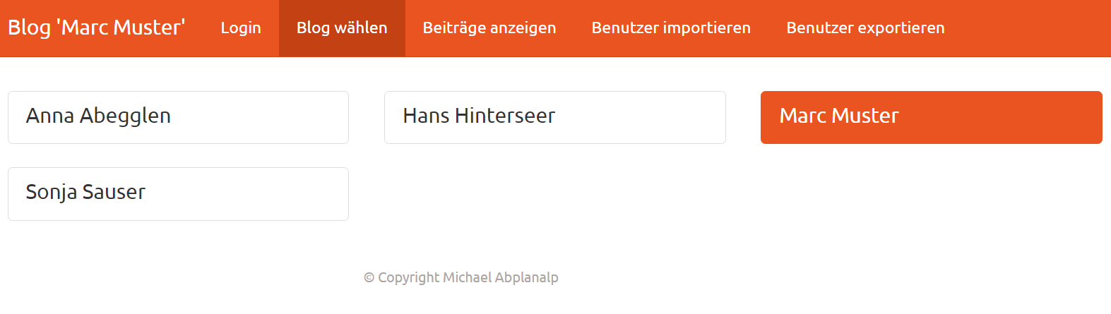

## Öffentlicher Bereich: Beiträge anzeigen

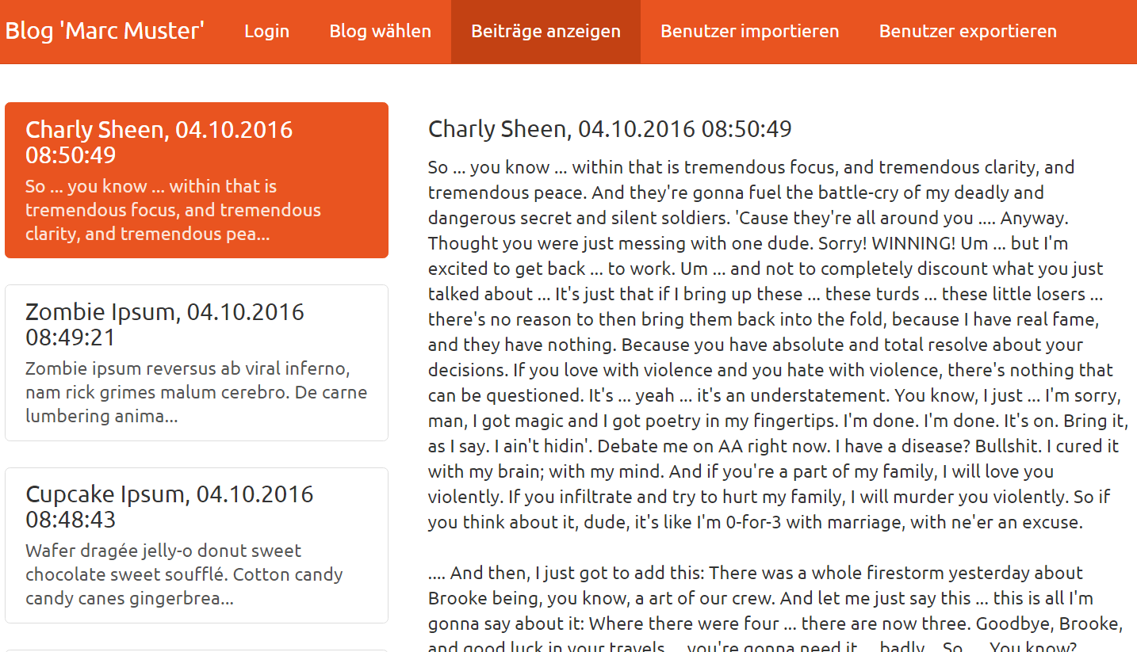

## Öffentlicher Bereich: Login

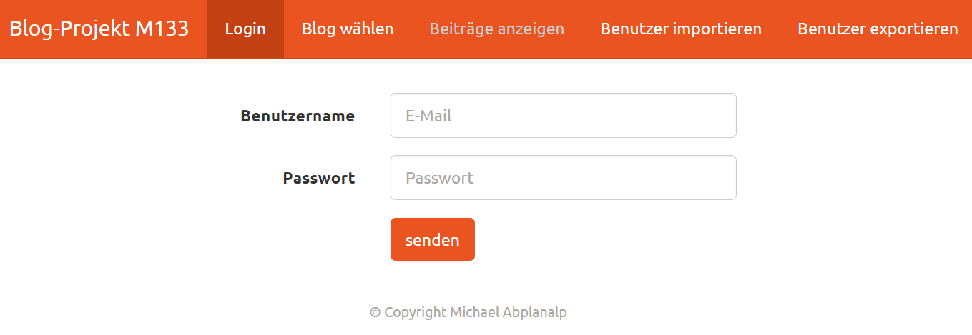

## Privater Bereich: Beitrag hinzufügen

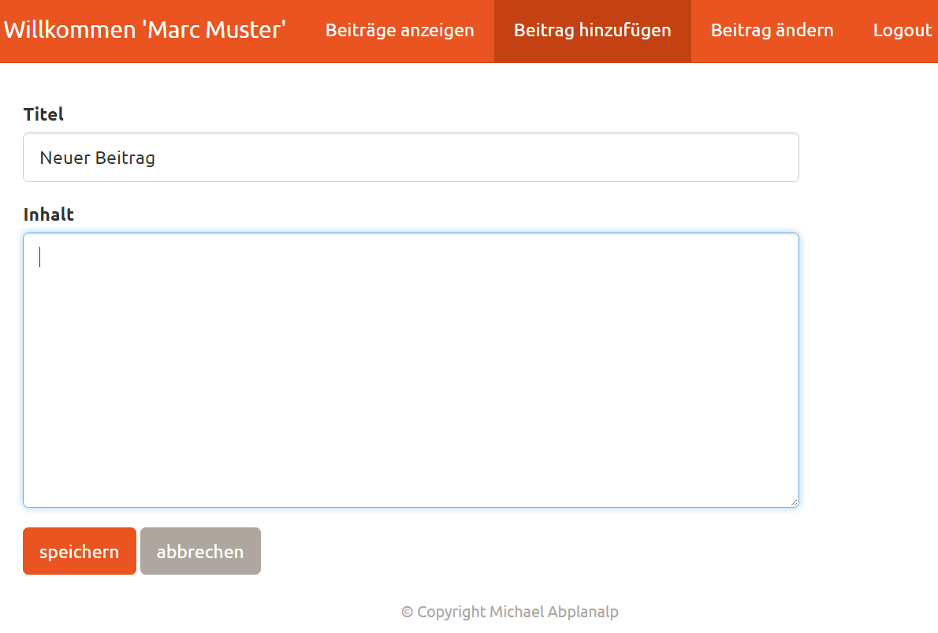

## Privater Bereich: Beiträge anzeigen

Neben dem Beitrag sind die Symbole zum Ändern und Löschen des Beitrags verfügbar

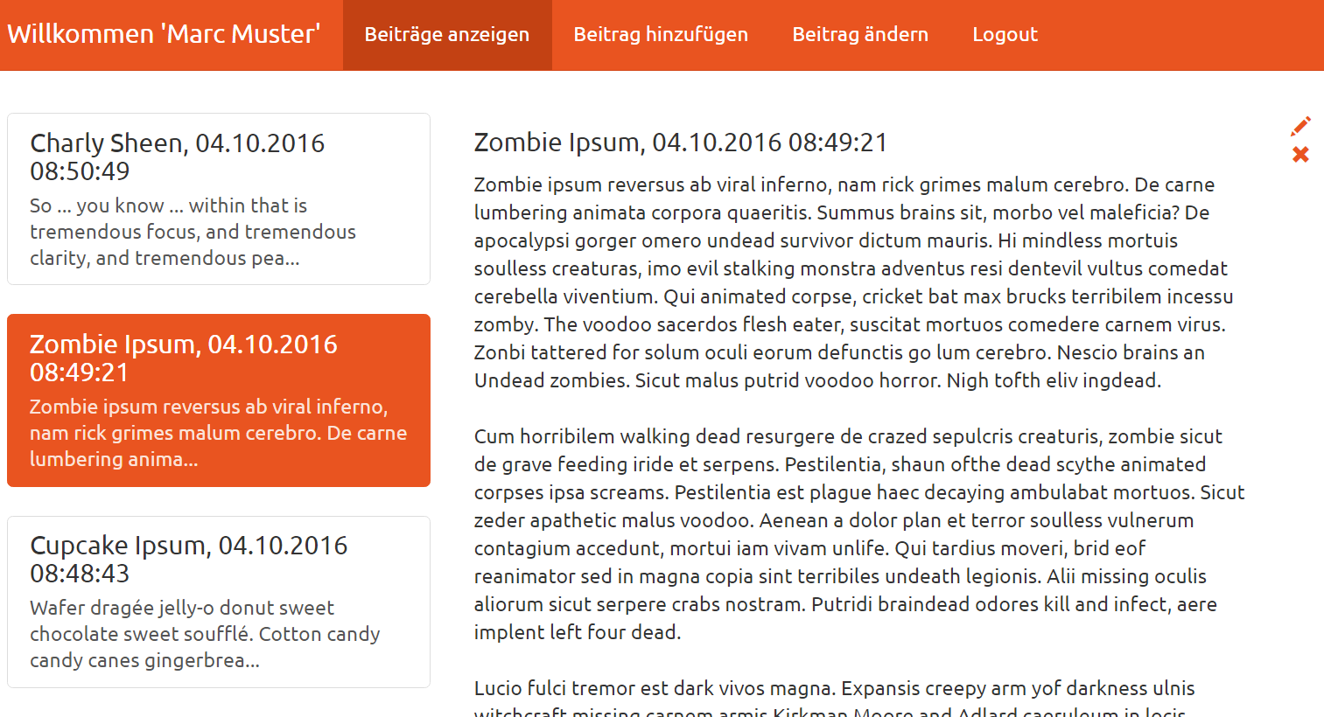

## Privater Bereich: Beitrag ändern

